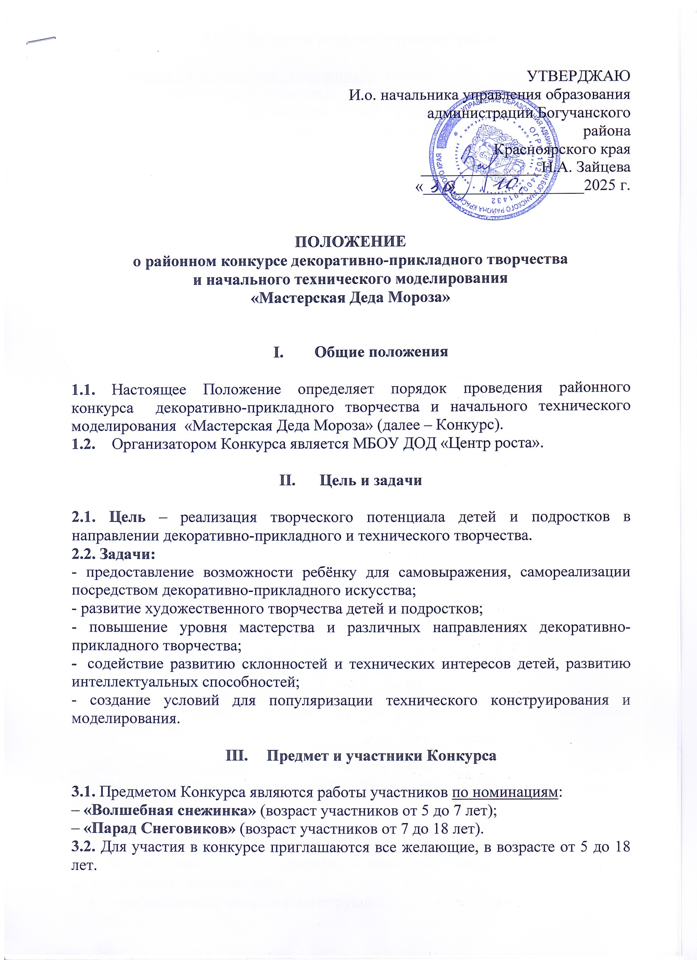

- Условия, порядок и срок проведения

4.1.Номинация «Волшебная снежинка»: принимаются индивидуальные и коллективные работы (до 3-хчеловек).
Каждое образовательное учреждение может предоставить не более 3-х работ, выполненных в любых техниках декоративно-прикладного и технического творчества (тестопластика, аппликация, оригами и др.) по теме номинации. Конкурсные работы могут быть выполнены из разного материала: бумаги, ткани, природного, бросового материала и др.
Снежинка может быть объемной или плоскостной (оформлена с двух сторон).
Работа должна иметь петли, прищепки или скобы для крепления.
Размер: не менее 5 см и не более 25 см.
Критерии оценки представленных работ:
- качество и эстетика оформления;
- чистота и экологичность представленных изделий;
- соответствие работы возрасту автора (работа должна быть выполнена ребенком);
- уровень эмоционального воздействия творческой работы на зрителя (создающая эмоциональный настрой празднования Нового года).

4.2. Номинация «Парад Снеговиков»: принимаются индивидуальные и коллективные работы (до 3-х человек).
Каждое образовательное учреждение может предоставить не более 3-х работ, в каждой возрастной категории (7-9 лет, 10-13 лет, 14-18 лет) по теме номинации.

Конкурсные работы могут быть выполнены в 3-х направлениях:
- Декоративно-прикладное творчество – поделки, выполненные в любой технике, из любых материалов. Размер творческой работы не менее 15 см и не более 100 см.
Критерии оценки представленных работ:
- художественная целостность представленной работы;
- оригинальность, креативность;
- качество и эстетика оформления;
- разнообразие используемых материалов;
- чистота и экологичность представленных изделий;
- соответствие работы возрасту автора (работа должна быть выполнена ребенком).

- ЛЕГО-конструирование - принимаются любые модели из конструктора LEGO по теме номинации (придуманные детьми самостоятельно или собранные по схеме).
Критерии оценки:
- наличие описания выполненной модели;
- соответствие собранной композиции заявленной теме;
- сложность исполнения;
- оригинальность замысла и конструкций;
- техничность выполнения работы;
- аккуратность, эстетическая привлекательность;
- возрастное соответствие.

- Робототехника - колесные роботы, шагающие роботы, роботы-манипуляторы по теме номинации.
Критерии оценки:
- наличие описания выполненной модели;
- сложность конструкции;
- качество, соответствие практическому назначению и управляемость конструкции;
- оригинальность;
- возрастное соответствие.

Победители и призёры данной номинации будут представлять свои работы на итоговом мероприятии в «Центре роста» в январе 2026 года.

4.3. Для участия в выставке-конкурсе необходимо до 15 декабря 2025 г. включительно предоставить в Центр роста по адресу: с. Богучаны, ул. Космонавтов д.12.:
1. Заявку (Приложение №1);
2. Работу, оформленную согласно требованиям.
3. Технический паспорт изделия (Приложение 2).
4.4. Конкурс проводится в «Центре роста» с 15 декабря 2025 г. по 25 января 2026 г.
4.5. Возврат конкурсных работ осуществляется с 26 января до 9 февраля 2026 г.
4.6. По истечении срока, установленного пунктом 4.5. настоящего Положения, невостребованные творческие работы будут утилизированы.
4.7. Условием данного конкурса является обязательный отбор работ на уровне образовательного учреждения. На районный конкурс предоставляются лучшие работы.

V. Критерии отбора экспонатов

5.1. К участию в Конкурсе допускаются работы, аккуратно и эстетично оформленные. Изделия должны быть на устойчивой подставке, подвесные обязательно с крепежом.
5.2. К каждой работе вместе с заявкой оформляется технический паспорт, (Приложение 2).
5.3. На лицевой стороне творческой работы должна быть прикреплена этикетка, в которой указывается название работы, техника изготовления, материалы, имя и возраст автора (Приложение №3).

Участники конкурса выполняют работу самостоятельно. Работа, которую выполнил ребенок, должна соответствовать возрасту автора.
При несоблюдении данных критериев работы к конкурсу не допускаются.

VI. Подведение итогов

6.1. Эксперты оценивают работы простым голосованием по оценочным листам с максимальной 5- балльной оценкой.
Решение экспертной комиссии оформляется протоколом и обжалованию не подлежит.
Победители выставки определяются по возрастным группам и номинациям. Эксперты оставляют за собой право присуждать не все призовые места.

Победители выставки награждаются дипломами.

Координатор выставки-конкурса – Ромашова Юлия Витальевна (+79029129780).

Приложение №1
Заявка* на участие
в районном конкурсе декоративно-прикладного творчества
и начального технического моделирования
«Мастерская Деда Мороза»
№ п/п | Ф.И.  участника Конкурса | Поселок, учреждение, класс (объединение) | Название работы | Возраст | Номинация | Контактный телефон и Ф.И.О. руководителя!
1.
2.

Приложение №2
Технический паспорт изделия*
Ф.И. участника Конкурса,возраст
Название конкурсной работы
Материал и техника исполнения, размер
Поселок, учреждение, класс (объединение)

*Внимание! Заявку, технический паспорт и этикетку изделия необходимо составить в печатном виде, строго соблюдая перечень и порядок изложенной в образце информации.

Приложение №3
Этикетка изделия:
Название работы
/материалы/

ФИО автора, возраст
Образовательное учреждение
Территория
ФИО руководителя

Пример заполнения этикетки:
«Зимний лес»
/художественная обработка ткани и материалов: вышивка крестом/

Иванова Мария, 7 лет
МБОУ ДОД «Центр роста»
с. Богучаны
Иванова М.П.

